LAPORAN TUGAS KELOMPOK
MATA KULIAH ALGORITMA DAN PEMROGRAMAN II

SISTEM MANAJEMEN AKADEMIK SEDERHANA BERBASIS PYTHON (CONSOLE-BASED)



Disusun oleh :
- Aku ( 25260001 )
- Kamu ( 25260002 )
- Dia ( 25260003 )
- Dirinya ( 25260004 )

PROGRAM STUDI INFORMATIKA
FAKULTAS ILMU TARBIYAH DAN KEGURUAN
UNIVERSITAS ISLAM NEGERI (UIN) SIBER SYEKH NURJATI CIREBON

BAB I
PENDAHULUAN

  - Latar Belakang
Mata Kuliah Algoritma dan Pemrograman II bertujuan membekali mahasiswa dengan kemampuan berpikir logis dan sistematis dalam menyelesaikan permasalahan menggunakan bahasa pemrograman. Pada tahap ini, mahasiswa tidak hanya dituntut memahami sintaks bahasa pemrograman, tetapi juga mampu mengintegrasikan konsep algoritma, struktur data, serta pengendalian alur program dalam sebuah aplikasi sederhana.
Sistem Manajemen Akademik Sederhana dipilih sebagai studi kasus karena memiliki kedekatan dengan lingkungan akademik mahasiswa. Program ini memungkinkan penerapan berbagai konsep dasar Python secara terintegrasi, seperti input/output, percabangan, perulangan, fungsi, struktur data, hingga penanganan kesalahan (exception handling). Selain itu, studi kasus ini relevan untuk melatih kerja kelompok dan pembagian peran secara terstruktur.

  - Tujuan Tugas Kelompok
Tujuan dari pelaksanaan tugas kelompok ini adalah:
- Mengimplementasikan konsep algoritma dan pemrograman Python dalam sebuah program utuh.
- Melatih kemampuan mahasiswa dalam bekerja sama dan bertanggung jawab terhadap bagian program yang dikerjakan.
- Mengintegrasikan seluruh materi Algoritma dan Pemrograman II ke dalam satu aplikasi sederhana.
- Meningkatkan kemampuan mahasiswa dalam mendokumentasikan program secara ilmiah.

  - Manfaat Tugas Kelompok
Manfaat yang diperoleh dari tugas kelompok ini antara lain:
  - Mahasiswa memahami hubungan antara konsep dan implementasi pemrograman.
  - Mahasiswa mampu menyusun program Python berbasis console yang terstruktur.
  - Mahasiswa terbiasa menyusun laporan tugas kelompok dengan kaidah ilmiah.
BAB II
LANDASAN TEORI
  - Sistem Informasi
Sistem informasi merupakan seperangkat komponen yang saling terintegrasi untuk mengumpulkan, mengolah, menyimpan, dan mendistribusikan data menjadi informasi yang berguna bagi organisasi. Dalam konteks manajemen, sistem informasi berfungsi sebagai alat pendukung proses operasional dan pengambilan keputusan.
Indrayani menjelaskan bahwa sistem informasi akademik tidak dapat dipahami hanya sebagai proses komputerisasi administrasi, melainkan sebagai sistem terpadu dan terencana yang mendukung proses manajemen perguruan tinggi secara menyeluruh. Komputer dalam hal ini hanyalah salah satu komponen pendukung, bukan inti dari sistem informasi itu sendiri.
Lebih lanjut, sistem informasi menghasilkan informasi yang digunakan oleh pimpinan dan pengelola untuk berbagai kebutuhan, mulai dari laporan rutin, analisis kondisi, hingga pendukung pengambilan keputusan strategis

  - Sistem Informasi Akandemik
Sistem Informasi Akademik (SIA) merupakan bagian dari sistem informasi manajemen perguruan tinggi yang berfungsi mengelola seluruh aktivitas akademik. Aktivitas tersebut mencakup pengelolaan data mahasiswa, kurikulum, perkuliahan, evaluasi, hingga kelulusan.
Menurut Indrayani, Sistem Informasi Akademik dihimpun dari berbagai data akademik yang dikelola dan diproses secara sistematis sehingga menghasilkan informasi yang diperlukan untuk mendukung kegiatan akademik dan manajerial. Sistem ini dibagi ke dalam beberapa subsistem utama, yaitu:
- Seleksi dan registrasi mahasiswa,
- Kurikulum dan bidang studi,
- Proses perkuliahan, tugas, dan ujian,
- Pengelolaan dosen,
- Kelulusan dan alumni.
Dalam praktiknya, sistem informasi akademik dapat dikembangkan dalam berbagai tingkat kompleksitas, mulai dari sistem yang sangat sederhana hingga sistem yang kompleks berbasis teknologi informasi dan komunikasi (TIK). Hal ini menunjukkan bahwa sistem akademik sederhana tetap sah secara konseptual selama memenuhi fungsi pengelolaan data akademik.

  - Manajemen Akademik
Manajemen akademik merupakan proses perencanaan, pengorganisasian, pelaksanaan, dan pengendalian aktivitas akademik dalam suatu institusi pendidikan. Tujuan utama manajemen akademik adalah memastikan proses akademik berjalan secara efektif, efisien, dan terukur.
Indrayani menegaskan bahwa efektivitas pengelolaan sistem informasi akademik dipengaruhi oleh beberapa faktor, antara lain efektivitas manajemen sistem, budaya TIK, ketersediaan fasilitas, dan kualitas sumber daya manusia. Temuan ini menekankan bahwa keberhasilan sistem akademik tidak hanya ditentukan oleh teknologi, tetapi juga oleh pengelolaan dan kemampuan pengguna sistem.
Dalam konteks sistem manajemen akademik sederhana, fokus manajemen diarahkan pada pengelolaan data inti akademik, seperti data mahasiswa, mata kuliah, dan nilai, sehingga sistem tetap fungsional meskipun berskala kecil.

  - Bahasa Pemrograman Python
Python merupakan bahasa pemrograman tingkat tinggi yang bersifat interpreted dan memiliki sintaks yang sederhana. Python banyak digunakan dalam pengembangan sistem informasi karena kemudahan dalam implementasi dan pemeliharaan program.
Irmayanti menjelaskan bahwa Python memiliki fleksibilitas tinggi dan mampu digunakan untuk membangun sistem informasi secara terstruktur melalui tahapan analisis kebutuhan, perancangan, implementasi, dan evaluasi sistem. Meskipun penelitian tersebut mengimplementasikan sistem berbasis web menggunakan Flask, prinsip pengolahan data dan logika sistem tetap relevan untuk pengembangan aplikasi non-web.
Dengan karakteristik tersebut, Python sangat sesuai digunakan sebagai bahasa pemrograman dalam sistem akademik sederhana yang berfokus pada pengolahan data dan alur proses.

  - Aplikasi Berbasis Console (Console-Based Application)
Aplikasi berbasis console merupakan aplikasi yang berjalan melalui antarmuka teks (Command Line Interface). Interaksi antara pengguna dan sistem dilakukan melalui input dan output berbentuk teks.
Pendekatan aplikasi sederhana sangat sesuai untuk tahap awal pengembangan sistem informasi, terutama dalam konteks pembelajaran dan penguasaan konsep dasar sistem dan algoritma. Indrayani menyatakan bahwa sistem informasi dapat dikembangkan dalam bentuk yang sangat sederhana selama mampu mendukung proses manajemen dan pengambilan Keputusan.
Dalam sistem manajemen akademik sederhana, aplikasi console memungkinkan pengguna untuk:
- memasukkan data akademik,
- memproses data tersebut,
- dan menghasilkan informasi akademik secara sistematis.

  - Keterkaitan Sistem Manajemen Akademik dan Python Console-Based
Berdasarkan kajian teori dari jurnal yang digunakan, dapat disimpulkan bahwa sistem manajemen akademik tidak selalu harus diimplementasikan dalam sistem berbasis web atau aplikasi kompleks. Prinsip dasar sistem informasi akademik tetap dapat diterapkan melalui aplikasi sederhana berbasis Python console.
Indrayani menegaskan bahwa esensi sistem informasi akademik terletak pada sistem yang terpadu dan terencana, bukan pada tingkat kecanggihan teknologi yang digunakan. Sementara itu, Irmayanti menunjukkan bahwa pengembangan sistem informasi dengan Python mengikuti tahapan sistematis yang dapat diadaptasi ke berbagai bentuk aplikasi, termasuk aplikasi sederhana
Dengan demikian, Sistem Manajemen Akademik Sederhana Berbasis Python (Console-Based) merupakan implementasi yang sesuai secara teoritis untuk mengelola data akademik dasar dan sebagai media pembelajaran sistem informasi dan pemrograman.

BAB III
METODOLOGI

  - Jenis dan Pendekatan Penelitian
Metodologi yang digunakan dalam pengembangan Sistem Manajemen Akademik Sederhana berbasis console menggunakan bahasa Python adalah penelitian terapan (applied research) dengan pendekatan rekayasa perangkat lunak. Pendekatan ini bertujuan untuk menghasilkan suatu produk perangkat lunak yang dapat digunakan secara langsung serta mendukung pembelajaran algoritma dan pemrograman.

  - Metode Pengembangan Sistem
Metode pengembangan sistem yang digunakan adalah metode Waterfall, karena sistem berskala kecil dan kebutuhan sistem sudah didefinisikan dengan jelas sejak awal. Tahapan metode Waterfall meliputi:
- Analisis kebutuhan
- Perancangan sistem
- Implementasi
- Pengujian
- Evaluasi

  - Deskripsi Singkat Sistem
Program yang dikembangkan adalah Sistem Manajemen Akademik Sederhana berbasis console menggunakan bahasa Python. Program ini menyediakan fitur untuk mengelola data mahasiswa, menghitung nilai akhir, menentukan grade, menampilkan data, serta mengurutkan data berdasarkan nilai akhir.

BAB III
RANCANGAN SISTEM

  - Analisis Kebutuhan Sistem
- Kebutuhan Fungsional
- Sistem mampu menerima input data mahasiswa yang meliputi:
- Nomor Induk Mahasiswa (NIM)
- Nama mahasiswa
- Nilai tugas
- Nilai UTS
- Nilai UAS
- Sistem melakukan validasi input nilai agar hanya menerima data numerik dengan rentang 0–100.
- Sistem menghitung nilai akhir mahasiswa berdasarkan bobot:
- Tugas 30%
- UTS 30%
- UAS 40%
- Sistem menentukan grade nilai mahasiswa secara otomatis (A, B, C, atau D).
- Sistem menyimpan data mahasiswa ke dalam struktur data selama program berjalan.
- Sistem menampilkan daftar seluruh data mahasiswa beserta nilai akhir dan grade.
- Sistem mampu melakukan pengurutan (sorting) data mahasiswa berdasarkan nilai akhir tertinggi.
- Sistem menyediakan menu interaktif berbasis teks (console) untuk mengakses seluruh fungsi sistem.

- Kebutuhan Non Fungsional
Kebutuhan non fungsional berkaitan dengan karakteristik sistem yang mendukung kinerja dan kualitas sistem.
- Kemudahan Penggunaan (Usability)
Sistem menggunakan menu berbasis teks yang sederhana dan mudah dipahami oleh pengguna pemula.
- Kinerja (Performance)
Sistem mampu memproses input, perhitungan, dan penampilan data dengan cepat karena berjalan secara lokal.
- Keandalan (Reliability)
Penggunaan validasi input dan penanganan error (exception handling) mencegah kesalahan input pengguna.
- Portabilitas (Portability)
Sistem dapat dijalankan di berbagai sistem operasi selama mendukung Python.
- Maintainability
Struktur kode modular (berbasis fungsi) memudahkan pengembangan dan pemeliharaan sistem.

  - Perancangan Alur Program
Alur program sistem dirancang menggunakan pendekatan menu-driven program, dengan tahapan sebagai berikut:
- Program dijalankan dan menampilkan menu utama.
- Pengguna memilih menu:
  - Input data mahasiswa
  - Menampilkan data mahasiswa
  - Sorting data berdasarkan nilai akhir
  - Keluar dari sistem
- Sistem menjalankan fungsi sesuai menu yang dipilih.
- Setelah proses selesai, sistem kembali ke menu utama hingga pengguna memilih keluar.

  - Perancangan Struktur Data
Struktur data yang digunakan dalam sistem meliputi:
- List (data_mahasiswa)
Digunakan untuk menyimpan kumpulan data mahasiswa.
- Dictionary (mahasiswa)
Menyimpan atribut mahasiswa:
  - nim
  - nama
  - nilai (list)
  - nilai_akhir
  - grade
  - status
- Tuple (BOBOT_NILAI)
Digunakan untuk menyimpan bobot penilaian yang bersifat tetap (immutable).

  - Perancangan Proses dan Algoritma
Algoritma utama dalam sistem meliputi:
- Algoritma Validasi Input
  - Menggunakan perulangan dan exception handling.
  - Memastikan input nilai berupa angka dan berada dalam rentang yang valid.
- Algoritma Perhitungan Nilai Akhir
  - Mengalikan nilai dengan bobot masing-masing.
  - Menjumlahkan hasil untuk memperoleh nilai akhir.
- Algoritma Penentuan Grade
  - Menggunakan struktur percabangan (if-elif-else).
- Algoritma Sorting
  - Menggunakan fungsi sort() dengan lambda expression.
  - Pengurutan dilakukan secara descending berdasarkan nilai akhir.

  - Perancangan Antarmuka Sistem
Antarmuka sistem dirancang menggunakan console-based interface, dengan karakteristik:
- Menu ditampilkan secara tekstual dan berurutan.
- Setiap menu diberi nomor untuk memudahkan pemilihan.
- Output data ditampilkan dalam format tabel sederhana.
- Sistem memberikan pesan umpan balik (feedback) terhadap setiap aksi pengguna.

  - Rancangan Pengujian Sistem
Pengujian sistem dirancang menggunakan black box testing, dengan skenario sebagai berikut:
- Pengujian Input Data
  - Input nilai valid → sistem menerima data.
  - Input nilai non-numerik → sistem menolak dan meminta input ulang.
- Pengujian Perhitungan Nilai
  - Sistem menghasilkan nilai akhir sesuai rumus bobot.
- Pengujian Penentuan Grade
  - Grade yang dihasilkan sesuai dengan nilai akhir.
- Pengujian Sorting
  - Data mahasiswa terurut dari nilai tertinggi ke terendah.
- Pengujian Menu
  - Setiap menu berfungsi sesuai tujuan.

  - Rancangan Pengembangan Lanjutan
Untuk pengembangan selanjutnya, sistem ini dapat ditingkatkan dengan:
- Penyimpanan data ke file atau database agar data tidak hilang saat program ditutup.
- Penambahan fitur hapus dan edit data mahasiswa.
- Implementasi antarmuka GUI atau berbasis web.
- Penambahan sistem login pengguna (admin/dosen).
- Integrasi dengan modul laporan dalam format PDF atau Excel.

  - Pembagian Tugas Kelompok
Pembagian tugas kelompok dilakukan untuk memastikan setiap anggota berkontribusi secara aktif, dengan rincian sebagai berikut:
  - Anggota 1: Analisis masalah dan pembuatan flowchart serta penjelasan alur program.
  - Anggota 2: Implementasi input data dan perancangan struktur data.
  - Anggota 3: Implementasi perhitungan nilai, sorting, dan fungsi-fungsi utama.
  - Anggota 4: Validasi input dan penanganan exception.

BAB IV
IMPLEMENTASI PROGRAM

  - Struktur Data yang Digunakan
Struktur data utama yang digunakan dalam program adalah:
  - List untuk menyimpan kumpulan data mahasiswa.
  - List multidimensi untuk menyimpan nilai tugas, UTS, dan UAS.
  - Tuple untuk menyimpan bobot penilaian.
  - Dictionary untuk merepresentasikan data setiap mahasiswa.

  - Implementasi Fungsi
Program diimplementasikan secara modular menggunakan beberapa fungsi, antara lain:
  - Fungsi input dan validasi data.
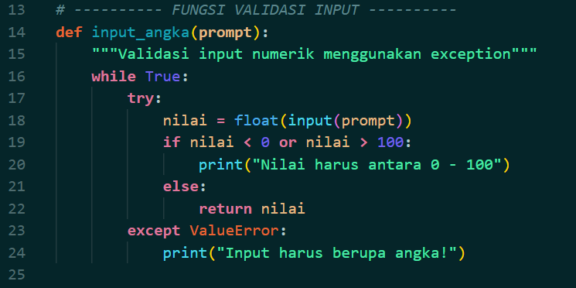
Gambar 4.1 Source code fungsi validasi input

  - Fungsi perhitungan nilai akhir.
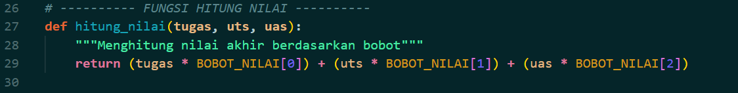
Gambar 4.2 Source code Hitung nilai

  - Fungsi penentuan grade.
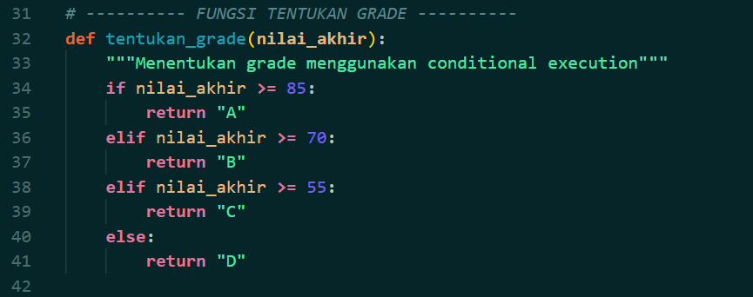
Gambar 4.3 Source code fungsi grade

  - Fungsi penampilan data.
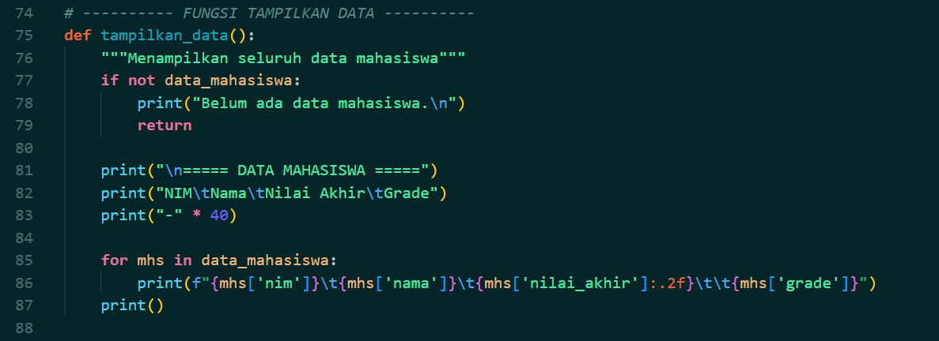
Gambar 4.4 Source code fungsi output data

  - Fungsi pengurutan data.
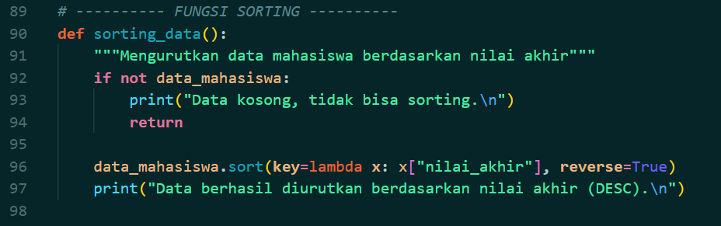
Gambar 4.5 Source code fungsi sorting data

  - Fungsi Percabangan ( Pilihan )
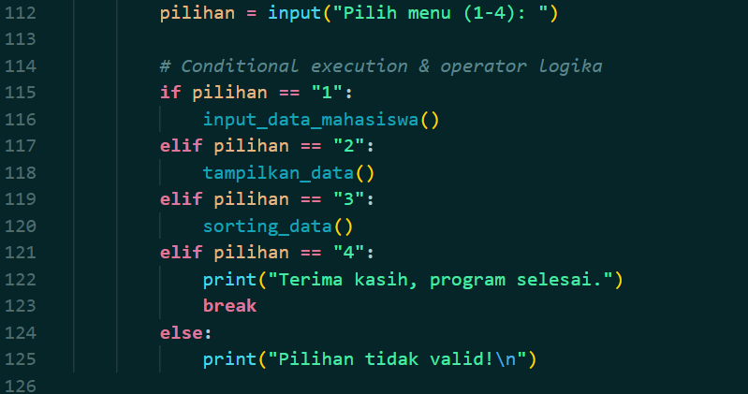
Gambar 4.6 Source code fungsi percabangan

Setiap fungsi memiliki parameter dan nilai kembalian yang jelas serta menggunakan scope variabel secara tepat.

  - Penerapan Konsep Algoritma dan Pemrograman
- Algoritma Validasi Input
- Menggunakan Perulangan dan Exception Handling
Proses validasi input terjadi ketika pengguna memilih menu Input Data Mahasiswa. Pada tahap ini, sistem memanggil fungsi input_angka() untuk setiap nilai akademik (tugas, UTS, dan UAS).
Algoritma bekerja sebagai berikut:
- Sistem meminta input nilai dari pengguna.
- Input diproses dalam struktur perulangan while True, sehingga proses akan terus berjalan sampai input valid.
- Sistem menggunakan try-except untuk menangani kesalahan input.
- Jika input tidak dapat dikonversi menjadi angka (ValueError), sistem menampilkan pesan kesalahan dan meminta input ulang.
Dengan mekanisme ini, program tidak berhenti secara tiba-tiba akibat kesalahan input pengguna.

- Memastikan Input Nilai Berupa Angka dan Berada dalam Rentang yang Valid
Setelah input berhasil dikonversi menjadi angka:
- Sistem melakukan pengecekan kondisi:
  - Nilai harus berada pada rentang 0–100.
- Jika nilai di luar rentang, sistem menolak input dan mengulang proses.
- Jika nilai valid, fungsi mengembalikan nilai tersebut ke proses utama.
  - Algoritma ini memastikan integritas data sebelum diproses lebih lanjut.

- Algoritma Perhitungan Nilai Akhir
- Mengalikan Nilai dengan Bobot Masing-Masing
Setelah seluruh nilai berhasil divalidasi, sistem memanggil fungsi hitung_nilai().
Proses algoritma:
- Nilai tugas dikalikan dengan bobot 0,3.
- Nilai UTS dikalikan dengan bobot 0,3.
- Nilai UAS dikalikan dengan bobot 0,4.
Bobot disimpan dalam struktur tuple (BOBOT_NILAI) yang bersifat immutable, sehingga tidak dapat diubah selama program berjalan.

- Menjumlahkan Hasil untuk Memperoleh Nilai Akhir
Hasil perkalian masing-masing nilai dijumlahkan untuk memperoleh nilai akhir mahasiswa.
Nilai akhir ini kemudian:
- Disimpan dalam struktur data mahasiswa.
- Digunakan sebagai dasar penentuan grade.
- Digunakan sebagai kunci pada proses sorting data.

- Algoritma Penentuan Grade
- Menggunakan Struktur Percabangan (if-elif-else)
Setelah nilai akhir diperoleh, sistem memanggil fungsi tentukan_grade().
Algoritma bekerja dengan langkah berikut:
- Sistem membandingkan nilai akhir dengan batas nilai tertentu.
- Struktur percabangan if-elif-else digunakan untuk menentukan grade:
  - Nilai ≥ 85 → Grade A
  - Nilai ≥ 70 → Grade B
  - Nilai ≥ 55 → Grade C
  - Nilai < 55 → Grade D
- Grade yang dihasilkan dikembalikan ke proses utama dan disimpan dalam data mahasiswa.

- Algoritma Sorting
- Menggunakan Fungsi sort() dengan Lambda Expression
Ketika pengguna memilih menu Sorting Data, sistem menjalankan fungsi sorting_data().
Proses algoritma:
- Sistem terlebih dahulu memeriksa apakah data mahasiswa tersedia.
- Jika data ada, sistem memanggil fungsi bawaan Python sort() pada list data_mahasiswa.
- Parameter key diisi dengan lambda expression yang mengacu pada atribut nilai_akhir.
Lambda expression memungkinkan sistem menentukan kriteria pengurutan secara langsung tanpa membuat fungsi tambahan.

- Pengurutan Dilakukan Secara Descending Berdasarkan Nilai Akhir
Parameter reverse=True digunakan dalam fungsi sort() sehingga:
- Data mahasiswa diurutkan dari nilai akhir tertinggi ke terendah.
- Hasil sorting langsung mengubah urutan data dalam list.
- Data yang telah diurutkan dapat langsung ditampilkan melalui menu tampilkan data.
Algoritma ini efisien dan sesuai untuk pengolahan data dalam skala kecil hingga menengah.
BAB V
HASIL DAN PEMBAHASAN

  - Hasil Program
Program berhasil dijalankan dan menghasilkan output berupa tampilan menu, data mahasiswa, nilai akhir, serta grade yang ditampilkan melalui console. Program juga mampu mengurutkan data mahasiswa berdasarkan nilai akhir.
- Tampilan Menu
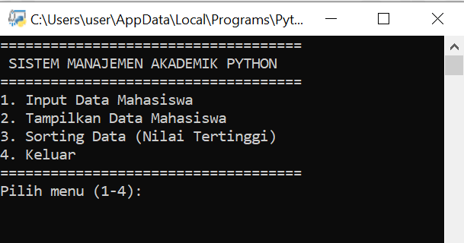
Gambar 5.1 Tampilan Menu
Pada tampilan tersebut, user memilih menu yang akan dieksekusi oleh sistem, user dapat memilih pilihan menu 1-4 yang ada sesuai tampilan pada menu tersebut.
- Menu Input Data Mahasiswa
User memilih Menu 1. Input Data Mahasiswa, sistem akan menampilkan tampilan input data mahasiswa, User menginputkan data mahasiswa, yaitu NIM, Nama, Nilai Tugas, Nilai UTS, Nilai UAS, dan setelah selesai maka sistem akan menampilkan tampilan sebagaimana berikut :
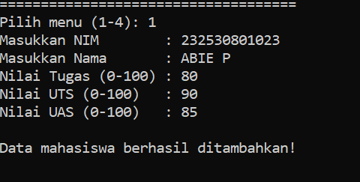
Gambar 5.2 Tampilan Menu Input Data Mahasiswa

- Data Mahasiswa
Setelah menginputkan data mahasiswa sejumlah data yang ada, kemudian user memilih menu 2. Tampilkan Data mahasiswa, dan system akan menampilkan data mahasiswa yang telah terinput oleh system
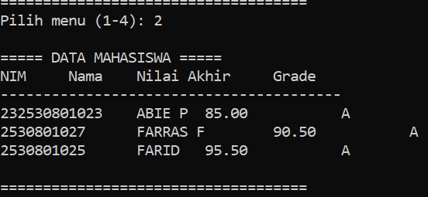
Gambar 5.3 Tampilan Menu Data Mahasiswa ( sebelum sorting data )

- Sorting Data ( Nilai Tertinggi )
Ketika user memilih Menu 3. Sorting Data ( Nilai Tertinggi ) , system akan memproses data yang tertinggi, dan menampilkan urutan data yaitu menkonfirmasi bahwa proses sorting data telah selesai, tampilannya sebagai berikut :
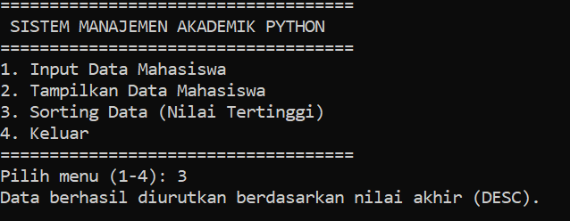
Gambar 5.4 Tampilan Menu Input Data Mahasiswa

Setelah data sudah di sorting ( diurutkan ), maka tampilannya sebagai berikut :
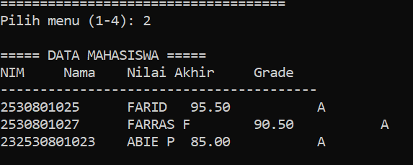
Gambar 5.5 Tampilan Menu Data Mahasiswa ( setelah sorting data )

- Keluar
User memilih menu keluar, maka system akan keluar dari tampilan dan menutup halaman.

  - Pembahasan
Hasil pengujian menunjukkan bahwa program berjalan sesuai dengan perancangan. Validasi input mampu mencegah kesalahan masukan, dan struktur data yang digunakan memudahkan pengelolaan informasi mahasiswa.

BAB VI
PENUTUP

  - Kesimpulan
Berdasarkan tugas kelompok yang telah dilakukan, dapat disimpulkan bahwa Sistem Manajemen Akademik Sederhana Berbasis Python berhasil mengintegrasikan seluruh konsep Algoritma dan Pemrograman II dalam satu aplikasi utuh. Program ini dapat dijadikan sebagai media pembelajaran untuk memahami konsep dasar pemrograman Python.

  - Saran
Pengembangan selanjutnya dapat dilakukan dengan menambahkan penyimpanan data ke file atau database serta pengembangan antarmuka berbasis grafis.

DAFTAR PUSTAKA

Indrayani, E. (2011). Pengelolaan sistem informasi akademik perguruan tinggi berbasis teknologi informasi dan komunikasi (TIK). Jurnal Penelitian Pendidikan, 12(1), 51–67. ISSN 1412-565X.
Irmayanti. (2023). Perancangan sistem informasi penyewaan thermoking di PT. Moderen Prima dengan Flask Python. Jurnal Sistem dan Teknologi Informasi Cendekia (JuSTICe), 1(1), 19–28. ISSN 3025-7840
Ahlief Putraa, A. F., Maarif, S., Nasution, A., Hasibuan, M. S., & Supiyandi. (2024). Pengembangan chatbot sederhana untuk informasi akademik menggunakan Python dan Flask. Journal of Informatics and Business (JIBS), 2(2), 183–189.
Ronaldo Kristoforus Ngantung, M A Ineke Pakereng. (2021). Model Pengembangan Sistem Informasi Akademik Berbasis User Centered Design Menerapkan Framework Flask Python. JURNAL MEDIA INFORMATIKA BUDIDARMA, 5(3), 1051-1062
Rizka1, Haris Pratama, Putri Nabawy, Bhagaskara Cahyadi, Mhd. Furqan. (2025) Analisis Pola Asosiasi Interaksi Pengguna pada Sistem Informasi Akademik Berbasis Web Menggunakan Algoritma Apriori. Data Sciences Indonesia. 5(1). 10-17
Python Software Foundation. Python Documentation.
Modul Algoritma dan Pemrograman II.
Referensi pemrograman Python dasar.

LAMPIRAN

